# 实验一 三点式正弦波振荡器（模块1）

## 一、实验目的

1. 掌握三点式正弦波振荡器电路的基本原理，起振条件，振荡电路设计及电路参数计算。
2. 通过实验掌握晶体管静态工作点、反馈系数大小对振荡幅度的影响。

## 二、基本原理



图1-1 正弦波振荡器（4.5MHz）

将开关S3拨上S4拨下， S1、S2全部断开，由晶体管Q3和C13、C20、C10、CCI、L2构成电容反馈三点式振荡器的改进型振荡器——西勒振荡器，电容CCI可用来改变振荡频率。 $f_{0}=\frac{1}{2π\sqrt{L_{2}(C_{10}+CCI)}}$

振荡器的频率约为4.5MHz

振荡电路反馈系数: F= $\frac{C_{13}}{C_{20}}=\frac{56}{470}≈0.12$

振荡器输出通过耦合电容C3（10P）加到由Q2组成的射极跟随器的输入端，因C3容量很小，再加上射随器的输入阻抗很高，可以减小负载对振荡器的影响。射随器输出信号Q1调谐放大，再经变压器耦合从J1­输出。

## 三、实验步骤

1. 根据图在实验板上找到振荡器各零件的位置并熟悉各元件的作用。
2. 研究振荡器静态工作点对振荡幅度的影响。
   1. 将开关S3拨上S4拨下，S1、S2全拨下，构成LC振荡器。
   2. 改变上偏置电位器RA1，记下发射极电流 $I_{e}=\frac{V_{e}}{R_{10}}$，并用示波器测量对应点的振荡幅度VP-P（峰—峰值）记下对应峰峰值以及停振时的静态工作点电流值。
3. 分析输出振荡电压和振荡管静态工作点的关系，按以上调整静态工作点的方法改变Ieq，并测量相应的 $U_{(P-P)}$，且把数据记入下表。

|  |  |  |  |  |
| --- | --- | --- | --- | --- |
| Ieq(mA) | 1.2 | 1.4 | 1.6 | 1.8 |
| $$U_{(P-P)}$$ |  |  |  |  |

1. 晶体振荡器：将开关S 4拨上S3拨下，S 1、S2全部拨下，由Q3、C13、C20、晶体CRY1与C10构成晶体振荡器（皮尔斯振荡电路），在振荡频率上晶体等效为电感。

## 四、实验报告要求

分析静态工作点、反馈系数F对振荡器起振条件和输出波形振幅的影响，并用所学理论加以分析。

## 五、实验仪器

1．高频实验箱 1台

2．双踪示波器 1台

3．万用表 1块

# 实验二 高频小信号调谐放大器实验（模块3）

## 一、实验目的

1. 掌握小信号调谐放大器的基本工作原理；

2. 掌握谐振放大器电压增益、通频带、选择性的定义、测试及计算；

## 二、实验原理

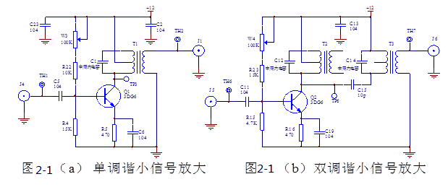

### （一）单调谐放大器

小信号谐振放大器是通信机接收端的前端电路，主要用于高频小信号或微弱信号的线性放大。其实验单元电路如图2-1（a）所示。该电路由晶体管Q1、选频回路T1二部分组成。它不仅对高频小信号进行放大，而且还有一定的选频作用。本实验中输入信号的频率fS＝12MHz。基极偏置电阻W2、R1、R2和射极电阻R3决定晶体管的静态工作点。可变电阻W2改变基极偏置电阻将改变晶体管的静态工作点，从而可以改变放大器的增益。表征高频小信号调谐放大器的主要性能指标有谐振频率f0，谐振电压放大倍数Av0，放大器的通频带BW及选择性（通常用矩形系数Kr0.1来表示）等。

### （二）双调谐放大器

双调谐放大器具有频带较宽、选择性较好的优点。双调谐回路谐振放大器是将单调谐回路放大器的单调谐回路改用双调谐回路。其原理基本相同。

## 三、实验步骤

（一）单调谐小信号放大器单元电路实验

1.根据电路原理图熟悉实验板电路，并在电路板上找出与原理图相对应的的各测试点及可调器件（具体指出）。

2.按下面框图（图1-3）所示搭建好测试电路。



图2-3 高频小信号调谐放大器测试连接框图

注：图中符号表示高频连接线

3.打开小信号调谐放大器的电源开关，并观察工作指示灯是否点亮，红灯为+12V电源指示灯，绿灯为-12V电源指示灯。(以后实验步骤中不再强调打开实验模块电源开关步骤)

4.调整晶体管的静态工作点：

在不加输入信号时用万用表（直流电压测量档）测量电阻R2两端的电压（即VBQ）和R3两端的电压（即VEQ），调整可调电阻W2，使VeQ＝4.8V，记下此时的VBQ、VEQ，并计算出此时的IEQ＝VEQ /R3（R3=470Ω）。

5.按下信号源和频率计的电源开关，此时开关下方的工作指示灯点亮。

6.调节信号源“RF幅度”和“频率调节”旋钮，使输出端口“RF1”和“RF2”输出频率为12MHz的高频信号。将信号输入到3号板的J1口，TH1处观察信号峰-峰值约为100mV以上，输出在J2口，TH2处测试观察。

7.调谐放大器的谐振回路使其谐振在输入信号的频率点上：

将示波器探头连接在调谐放大器的输出端即TH2上，调节示波器直到能观察到输出信号的波形，再调节中周磁芯与可调电容相互调节使示波器上的信号幅度最大，此时放大器即被调谐到输入信号的频率点上。

8.测量电压增益Av0

在调谐放大器对输入信号已经谐振的情况下，用示波器探头在TH1和TH2分别观测输入和输出信号的幅度大小，则Av0即为输出信号与输入信号幅度之比。

9.测量放大器通频带

对放大器通频带的测量有两种方式，

其一是用频率特性测试仪（即扫频仪）直接测量；

其二则是用点频法来测量：即用高频信号源作扫频源，然后用示波器来测量各个频率信号的输出幅度，最终描绘出通频带特性，具体方法如下：

通过调节放大器输入信号的频率，使信号频率在谐振频率附近变化（以20KHz为步进间隔来变化），并用示波器观测各频率点的输出信号的幅度，然后就可以在如下的“幅度－频率”坐标轴上标示出放大器的通频带特性。

输出幅度

频率

（二）双调谐小信号放大器单元电路实验

双调谐小信号放大器的测试方法和测试步骤与单调谐放大电路基本相同，只是在以下两个方面稍作改动：

其一是.调节信号源“RF幅度”和“频率调节”旋钮，使输出端口“RF1”和“RF2”输出频率为465KHz（峰－峰值200mV）。将信号输入到3号板的J6口TH9处测试观察，输出在J7口TH10处测试观察。

其二是在谐振回路的调试时，对双调谐回路的两个中周要反复调试才能最终使谐振回路谐振在输入信号的频点上，具体方法是，按图1-3连接好测试电路并打开信号源及放大器电源之后，首先调试放大电路的第一级中周，让示波器上被测信号幅度尽可能大，然后调试第二级中周，也是让示波器上被测信号的幅度尽可能大，这之后再重复调第一级和第二级中周，直到输出信号的幅度达到最大，这样，放大器就已经谐振到输入信号的频点上了。

同单调谐实验，做双调谐实验，并将两种调谐电路进行比较。（以2KHz为步进间隔来变化）

## 四、实验报告要求

整理实验数据，并画出幅频特性。

## 五、实验仪器

1. 高频实验箱 1台 双踪示波器 1台3. 万用表 1块 4.扫频仪（可选） 1台

# 实验三 模拟乘法混频（模块2）

## 一、实验目的

1. 了解集成混频器的工作原理
2. 了解混频器中的寄生干扰

## 二、实验原理及实验电路说明

在高频电子电路中，常常需要将信号自某一频率变成另一个频率。这样不仅能满足各种无线电设备的需要，而且有利于提高设备的性能。对信号进行变频，是将信号的各分量移至新的频域，各分量的频率间隔和相对幅度保持不变。进行这种频率变换时，新频率等于信号原来的频率与某一参考频率之和或差。该参考频率通常称为本机振荡频率。本机振荡频率可以是由单独的信号源供给，也可以由频率变换电路内部产生。当本机振荡由单独的信号源供给时，这样的频率变换电路称为混频器。

混频器常用的非线性器件有二极管、三极管、场效应管和乘法器。本振用于产生一个等幅的高频信号VL，并与输入信号 VS经混频器后所产生的差频信号经带通滤波器滤出。

本实验采用集成模拟相乘器作混频电路实验。

因为模拟相乘器的输出频率包含有两个输入频率之差或和，故模拟相乘器加滤波器，滤波器滤除不需要的分量，取和频或者差频二者之一，即构成混频器。

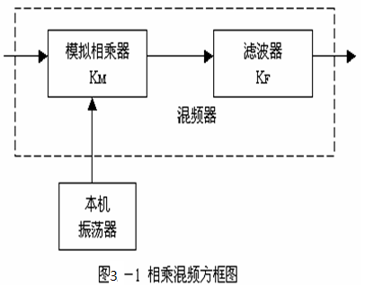 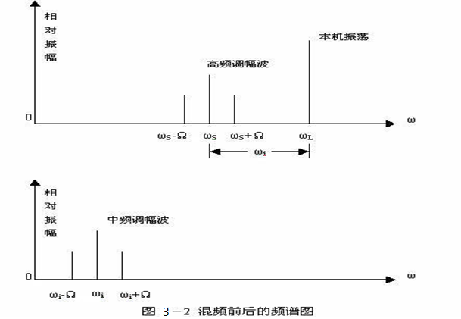

图3-1所示为相乘混频器的方框图。设滤波器滤除和频，则输出差频信号。图3-2为信号经混频前后的频谱图。我们设信号是：载波频率为 $f_{S}$ 的普通调幅波。本机振荡频率为 $f_{L}$。

图3-3为模拟乘法器混频电路，该电路由集成模拟乘法器MC1496完成。MC1496可以采用单电源供电，也可采用双电源供电。本实验电路中采用＋12V，－8V供电。R22（820Ω）、R23（820Ω）组成平衡电路，F2为4.5MHz选频回路。本实验中输入信号频率为 $f_{S}$ ＝4.2MHz，本振频率 $f_{L}$ ＝8.7MHz，分别从J3，J4口输入。



图3-3 MC1496构成的混频电路

## 三、实验步骤

1. 打开本实验单元的电源开关，观察对应的发光二极管是否点亮，熟悉电路各部分元件的作用。
2. 用实验箱的信号源做本振信号，将频率 $f_{L}$ =8.7MHz（幅度VLP-P＝300mV左右）的本振信号从J3口处输入（本振输入处），在相乘混频器的输出端J5口处观察输出中频信号波形，TH6处测试观察。
3. 将（1号板提供）的晶体振荡频率 $f_{S}$ =4.19MHz（幅度VSP-P＝150mV左右）的高频信号从相乘混频器的输入端J4口输入，用示波器观察输出端J5口处中频信号波形的变化，TH6处测试观察。
4. 用示波器观察TH7和TH6处波形。
5. 改变高频信号电压幅度，用示波器观测，记录输出中频电压Vi的幅值，并填入表3-1。

|  |  |  |  |  |
| --- | --- | --- | --- | --- |
| VSP-P（mV） | 150 | 300 | 400 | 500 |
| ViP-P（mV） |  |  |  |  |

表3-1

1. 改变本振信号电压幅度，用示波器观测，记录输出中频电压Vi的幅值，并填入表3-2。

|  |  |  |  |  |  |
| --- | --- | --- | --- | --- | --- |
| VLp-p（mV） | 150 | 300 | 400 | 500 | 600 |
| Vip-p（mV） |  |  |  |  |  |

表3-2

7用频率计测量混频前后波形的频率。

8混频的综合观测（需外接信号源）**选作**

令高频信号发生器输出一个由1K音频信号调制的载波频率为4.2MHz的调幅波，作为本实验的载波输入，外接信号源输出8.7MHz的本振信号，用示波器对比观察J5处和调制信号的波形。

## 四、实验报告要求

整理实验数据，填写表格3-1和3-2。

## 五、实验仪器

1. 高频实验箱 1台
2. 双踪示波器 1台

# 实验四 非线性丙类功率放大器实验（模块3）

## 一、实验目的

* 1. 了解丙类功率放大器的基本工作原理，掌握丙类放大器的调谐特性以及负载改变时的动态特性。
  2. 了解高频功率放大器丙类工作的物理过程以及当激励信号变化对功率放大器工作状态的影响。
  3. 比较甲类功率放大器与丙类功率放大器的特点、功率、效率。

## 二、实验基本原理

非线性丙类功率放大器通常作为发射机末级功放以获得较大的输出功率和较高的效率。特点：非线性丙类功率放大器通常用来放大窄带高频信号(信号的通带宽度只有其中心频率的1％或更小)，基极偏置为负值，电流导通角 $θ<90^{o}$，为了不失真地放大信号，它的负载必须是LC谐振回路。

电路原理图如下图所示，该实验电路由两级功率放大器组成。其中Q3（3DG12）、T6组成甲类功率放大器，工作在线性放大状态，其中RA3、R14、R15组成静态偏置电阻，调节RA3可改变放大器的增益。W1为可调电阻，调节W1可以改变输入信号幅度，Q4（3DG12）、T4组成丙类功率放大器。R16为射极反馈电阻，T4为谐振回路，甲类功放的输出信号通过R13送到Q4基极作为丙放的输入信号，此时只有当甲放输出信号大于丙放管Q4基极－射极间的负偏压值时，Q4才导通工作。与拨码开关相连的电阻为负载回路外接电阻，改变S1拨码开关的位置可改变并联电阻值，即改变回路Q值。

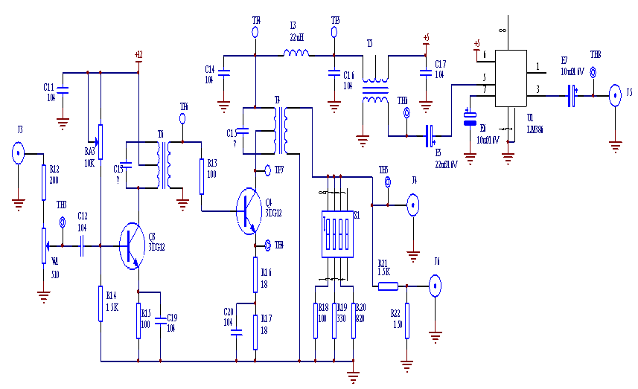

## 三、实验步骤

1.测试调谐特性

注;做实验之前请将S4开关拨下。

在前置放大电路出入J3口处输入频率 $f$ =10.7MHz(Vp-p≈880mV)的高频信号，调节W1和中周T6，使TP6处信号的电压幅值为3.2V**左右**，S1 至S3全部拨下，改变输入信号频率，从9MHz～15MHz（以1MHz为步进）记录TP6处的输出电压值，填入表4-1。

表4-1

|  |  |  |  |  |  |  |  |
| --- | --- | --- | --- | --- | --- | --- | --- |
| fi | 9MHz | 10MHz | 11MHz | 12MHz | 13MHz | 14MHz | 15MHz |
| V0 |  |  |  |  |  |  |  |

2.测试负载特性

在前置放大电路中输入J3口处输入频率 $f$ ＝10.7MHz（Vp-p≈880mV）左右的高频信号，调节W1使TP6处信号约为3.2V左右，调节中周使回路调谐（调谐标准：TH4处波形为对称双峰）。

将负载电阻转换开关S1依次从1—3拨动，用示波器观测相应的Vc值和Ve波形，分析负载对工作状态的影响。

表4-2　 Vb＝3.2V f＝10.7MHz VCC＝12V

|  |  |  |  |  |
| --- | --- | --- | --- | --- |
| RL(Ω) | 820 | 330 | 100 | ∞ |
| VcP-P(V) |  |  |  |  |
| Ve 波形 |  |  |  |  |

## 四、实验报告要求

1.整理实验数据，并填写表4-1、4-2。

2.对实验参数和波形进行分析，说明输入激励电压、负载电阻对工作状态的影响。

## 五、实验仪器

1. 高频实验箱 1台 2. 双踪示波器 1台 3. 万用表 1块

# 实验五 模拟乘法器调幅及同步检波实验（AM、DSB、SSB）（模块5）

## 一、实验目的

1. 掌握用集成模拟乘法器实现全载波调幅、抑止载波双边带调幅和单边带调幅的方法。
2. 研究已调波与调制信号以及载波信号的关系。
3. 掌握调幅系数的测量与计算方法。
4. 通过实验对比全载波调幅、抑止载波双边带调幅和单边带调幅的波形。

## 二、实验原理

幅度调制就是载波的振幅（包络）随调制信号的参数变化而变化。本实验中载波是由高频信号源产生的465KHz高频信号，10KHz的低频信号为调制信号。振幅调制器即为产生调幅信号的装置。

用MC1496集成电路构成的调幅器电路图如下图所示。

图中W1用来调节引出脚1、4之间的平衡，器件采用双电源方式供电（＋12V，－8V），所以5脚偏置电阻R15接地。电阻R1、R2、R4、R5、R6为器件提供静态偏置电压，保证器件内部的各个晶体管工作在放大状态。载波信号加在V1－V4的输入端，即引脚8、10之间；载波信号Vc经高频耦合电容C1从10脚输入，C2为高频旁路电容，使8脚交流接地。调制信号加在差动放大器V5、V6的输入端，即引脚1、4之间，调制信号VΩ经低频偶合电容E1从1脚输入。2、3脚外接1KΩ电阻，以扩大调制信号动态范围。当电阻增大，线性范围增大，但乘法器的增益随之减小。已调制信号取自双差动放大器的两集电极（即引出脚6、12之间）输出。

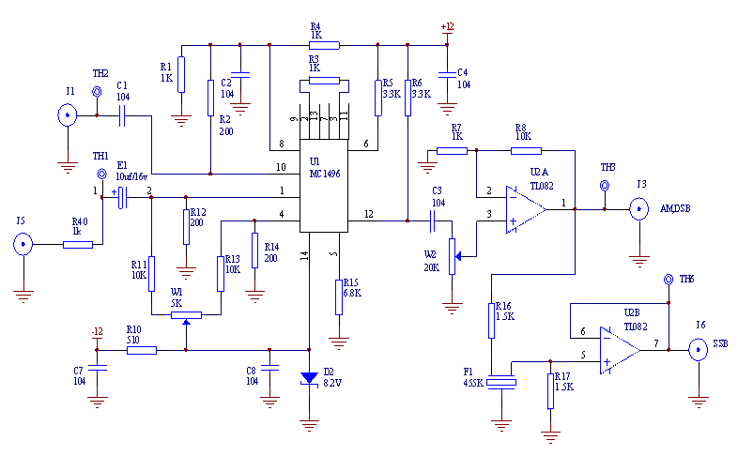

## 三、实验步骤

1 全载波振幅调制，J1端输入载波信号Vc(t) , fc=465KHz, VCP－P＝500mV，再从J5端口输入调制信号，其fΩ＝10KHz，当VΩP－P由零逐渐增大时，则输出信号VO（t）的幅度发生变化，最后出现如图5-4所示的有载波调幅信号的波形，记下AM波对应Vmmax和Vmmin，并计算调幅度m。

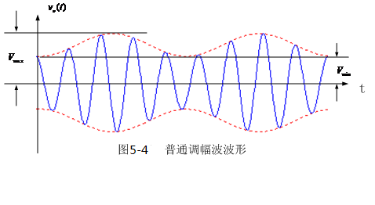

2.集成电路（乘法器）构成解调器,解调全载波信号

在保持调幅波输出的基础上，将调幅波和高频载波输入解调乘法器J11和 J8端，用示波器观测解调器的输出，记录其频率和幅度。

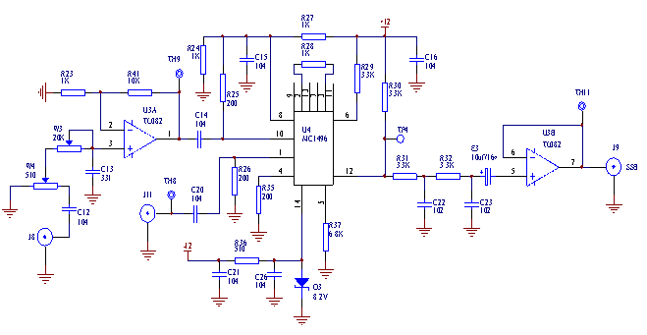

## 四.实验报告要求

1.画出调幅实验中m＝30％、m＝100％、m > 100% 的调幅波形,分析过调幅的原因。

2.画出全载波调幅波形、抑止载波双边带调幅波形及单边带调幅波形，比较三者区别。

## 五.实验仪器

1.高频实验箱 1台

2. 双踪示波器 1台3. 万用表　　　 1块

# 综合实验 半双工调频无线对讲机

## 一、实验目的

1. 在模块实验的基础上掌握调频发射机、接收机，整机组成原理，建立调频系统概念。
2. 掌握系统联调的方法，培养解决实际问题的能力。

## 二、实验内容

1. 完成调频发射机整机联调。
2. 完成调频接收机整机联调。
3. 进行调频发送与接收系统联调。

## 三、实验电路说明



半双工调频无线对讲机系统框图

该调频发射、接收机组成原理框图如图所示，发射机由音频信号发生器，音频放大，调频、上变频、功放等电路组成。接收机则由高放，下变频、中频放大、限幅、FM解调、音频功放、耳机等部分组成。

## 四、实验步骤

### （一）FM发射机实验：

在做本实验前请调试好与本实验相关的各单元模块.

1. 将模块1的S6拨上，即选通音乐信号，经U4放大从J5口输出，调节W3使J5口处信号为最大不失真状态。
2. 将模块1的J5口通过开关S5切换连接到模块1的J2口，TH2处测试音乐信号,将模块1的S1、S3均拨上，调节CC1使J1端输出频率接近4.5MHz的调频信号（可在TH1处观测），调节W2和中周T1使波形达到最大不失真状态。
3. 将模块1的J1连接到模块2的J6，另将信号源频率8MHz （VP-P≈500mV）的信号从模块2的J7口输入，经平衡混频可得到12.5MHz左右的高频信号（可在TH9处观测）。
4. 将模块2的J8口连到模块3的J3口，从TH5可观测到放大后的12.5MHz高频信号，将已放大的高频信号从模块3的S4切换拨上送到天线发送出去。

### （二）FM接收机实验：

1. 将模块1天线接收到的信号通过S7开关切换送入到模块1的J3，从TH4处可观测到放大后的天线接收到的信号，将放大的高频信号从模块1的J4连接到模块2的J3，将信号源频率为8MHz的本振信号（约500mv左右）从模块2的J4输入，调整本振频率使得混频输出为4.5M的中频信号（可在TH6处观测）。
2. 将混频后的信号从J5处送入模块2的J1端口，可在TH3处观测到经选频放大后的4.5MHz中频信号，放大后的中频信号从模块2的J2口输出。
3. 将模块2的J2连到模块4的正交鉴频的输入端J6，适当调节L1，可从TH7处观测到解调后的信号。
4. 将模块4的J7连到模块4的J11，经放大后的信号从模块4的J12口连接到模块6的J6口输入到喇叭，可适当调节模块4的W1和模块4的L1，使耳机听到的声音音质清晰。

### （三）调频系统联调：

发射机实验中步骤4中模块2的J8直接连到接收机实验中的步骤1中模块2的J4，接收机的本振共用发射机的本振，其它步骤不变。即可完成调频系统发射，接收实验。

## 五、实验报告要求

1. 写出实验目的和任务
2. 画出调频发射机组成框图对应点的实测波形和大小
3. 写出调试中遇到的问题，并分析说明

## 六、实验仪器

1. 高频实验箱 1台

2. 双踪示波器 1台

# 

# 综合实验 调频发射机与接收机实验

## 一、实验目的

1.在模块实验的基础上掌握调频发射机、接收机，整机组成原理，建立调频系统概念。

2.掌握系统联调的方法，培养解决实际问题的能力。

## 二、实验内容

1. 完成调频发射机整机联调。

2. 完成调频接收机整机联调。

3. 进行调频发送与接收系统联调。

## 接收机结构图三、实验说明

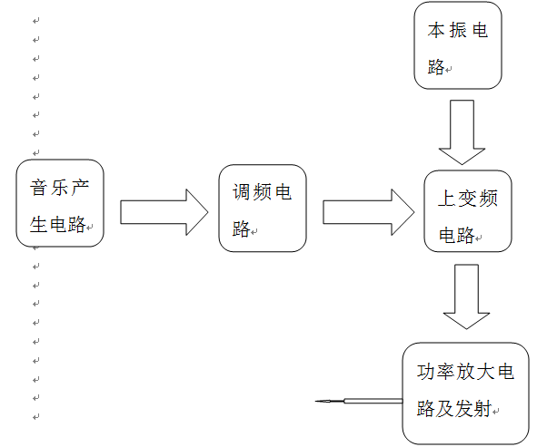

发射机原理框图 接收机原理框图

该调频发射、接收机组成原理框图如图所示，发射机由音频信号发生器，音频放大，调频、上变频、功放等电路组成。接收机则由高放，下变频、中频放大、限幅、FM解调、音频功放、喇叭等部分组成。

## 四、实验步骤

## 调发射机模块7：

注：本振信号可选，通过S7-S10开关进行选择。

* 1. 将音源S6拨上，S5拨下，即选通音乐信号，经RA5可调放大送入J3口，TP11点测试。
  2. 将S1拨上，即将音源送入调频电路，调节CC1使TP2端输出频率接近4.5MHz的调频信号。
  3. 将S2拨上，即4.5MHZ调频信号送入，上变频电路射频输入端，同时将本振S9拨上，其余拨下，即选择8MHZ信号，在TP10处测试，将S3拨上，信号送入上变频本振输入端，经平衡混频得到12.5MHZ左右的高频信号。
  4. 将S4开关拨上，即将混频后的信号送入功率放大电路，通过天线发射出去。

## 调频接收机模块8：

注：本振信号可选，通过S7-S10开关进行选择。

1. 将天线接收到的信号送入高放电路，经高放输出，在TP3处测试
2. 将S1拨上，即信号送入下变频输入，同时将本振S8拨上，其余拨下，即选择8MHZ信号，在TP19处测试，将S2拨上，信号送入下变频，经混频使得混频输出为4.5M的中频信号，在TP5处测试。
3. 将S3拨上，混频后的信号送入中放，经中放后的4.5MHz中频信号，在TP6处测试。
4. 将S4拨上，放大后的信号送入解调电路，适当调节L1，可从TP10处观测到解调后的信号。
5. 将S5拨上，解调信号送入伴音功放电路放大，将S6拨上，信号送入喇叭，调节RA4和L1使喇叭放出的声音音质清晰。

## 五、实验报告要求

1. 写出实验目的和任务

2. 画出调频发射机组成框图对应点的实测波形和大小

3. 写出调试中遇到的问题，并分析说明

## 六、实验仪器

1. 高频实验箱 1台

2. 双踪示波器 1台